Муниципальное бюджетное дошкольное образовательное учреждение детский сад № 385 «Сказка»

Консультация музыкального руководителя для родителей
«Берегите голос своего ребенка»

Полищук Д.Ю.

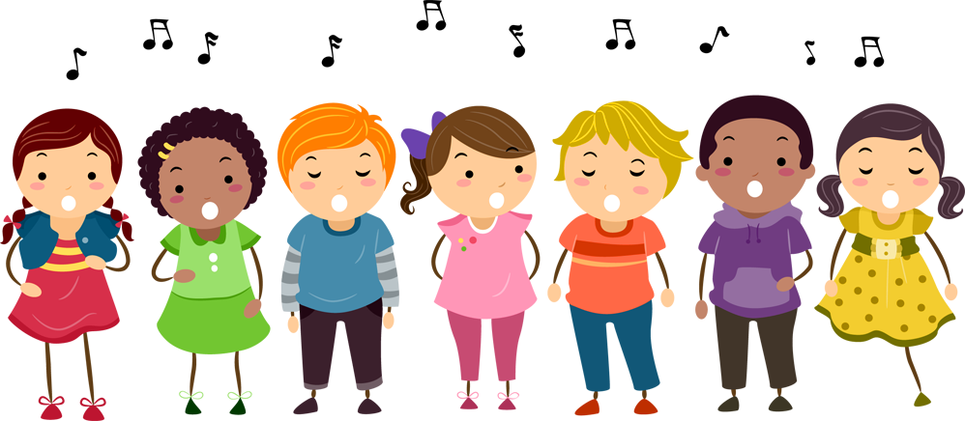

Консультация музыкального руководителя для родителей
«Берегите голос своего ребенка»
Берегите голос своего ребёнка. Голос ребёнка легко поддаётся как полезному, так и вредному влиянию. Его можно, как развить, так и совсем испортить – сорвать! Особенно важна гигиена голоса в детстве, когда происходит формирование гортани. Именно в этот период могут возникнуть голосовые расстройства и даже, заболевания, от которых нелегко избавить ребёнка, а в последствие и взрослого человека.
При массовом обследовании детей в детских садах и школах выяснилось, что заболевания гортани занимают второе место среди заболеваний уха, горла и носа.
Дети с нарушениями голосовых функций, обычно испытывают затруднения в общении с окружающими. Они стараются больше молчать или наоборот, говорят слишком громко, что бы их услышали. Это ведёт к закреплению речевых патологий и в дальнейшем закрывает для многих путь к речевыми профессиями. Как часто можно наблюдать такую картину: маленький мальчик или девочка едет с мамой в автобусе и разговаривает так громко, что его слышат все окружающие. Или во дворе ребята играют в мяч, их крик, визг слышен в квартирах даже при закрытых окнах. Надо вызвать приятеля с верхнего этажа — скандируют хором. Да и в детском саду ребята далеко не всегда говорят спокойным голосом.
Первое правило: никогда не кричите сами (исключительные случаи, которые в жизни не так уж часты) и приучайте ребенка говорить сдержанно. Каким образом? Хотя бы отвечая ему «Не слышу!», когда он говорит слишком громко. Ни в коем случае нельзя разговаривать с ребенком на улице при сильном морозе. Не пытайтесь перекричать шум (например, транспортный). Если нет острой необходимости сказать что-то немедленно, лучше подождать, пока шум не стихнет или вы сами окажетесь в более тихом месте. Не перенапрягайте голос ребенка при ангине, заболеваниях дыхательных путей, легких. И не только в разгар болезни, но и когда дело пошло на поправку. Отрицательное действие на голос может оказать сухой воздух при паровом отоплении.
Особого внимания требует голос 4—5-летнего ребенка, когда он начинает петь. Исполняемые им песни не должны выходить за пределы допустимой громкости — иначе это может привести не только к хрипоте, но и к более значительным стойким нарушениям голоса. Приходится встречаться с фактами, когда родители разрешают детям петь дома «во весь голос» песни, предназначенные для исполнения взрослыми.
На состояние голоса влияет и питание. Острая пища, содержащая пряности, много соли и уксуса, раздражает слизистую оболочку горла, ухудшает голос. Крайне отрицательно влияние курения взрослых.
Постоянно растущий, находящийся в динамическом развитии голосовой аппарат дошкольника нуждается в бережном отношении. При злоупотреблении силой звучания утрачивается звонкость — важное качество голоса ребенка. При пении на крайних динамических уровнях появляются напряжение и функциональные расстройства голоса, вплоть до афонии (беззвучности).
Итак, подытоживая, кратко сформулируем, что же вредно для детского голоса:
1. Пение громким, резким звуком.
2. Небрежное отношение к речевому голосу: (крик, визг, очень громкая речь)
3. Пение на холоде или сыром воздухе.
4. Пребывание в помещении, где курят.
5. Подражание пению взрослых.
6. Употребление холодных продуктов.
7. Небрежное отношение к заболеваниям уха, горла, носа (переносить заболевание на ногах, не долечивать заболевание).
Берегите голос своего ребенка!

